Национальный Исследовательский Универститет

Московский Энергетический Институт

Курсовой проект по дисциплине

«Аппаратура потребителей спутниковых радионавигационных систем»

Часть 2.

Студент: Шахов М.П.

Группа ЭР-15-14

Москва 2019

Из Программы RTKNAVI были получены эфемериды. Эти данные были записаны в матлбе.

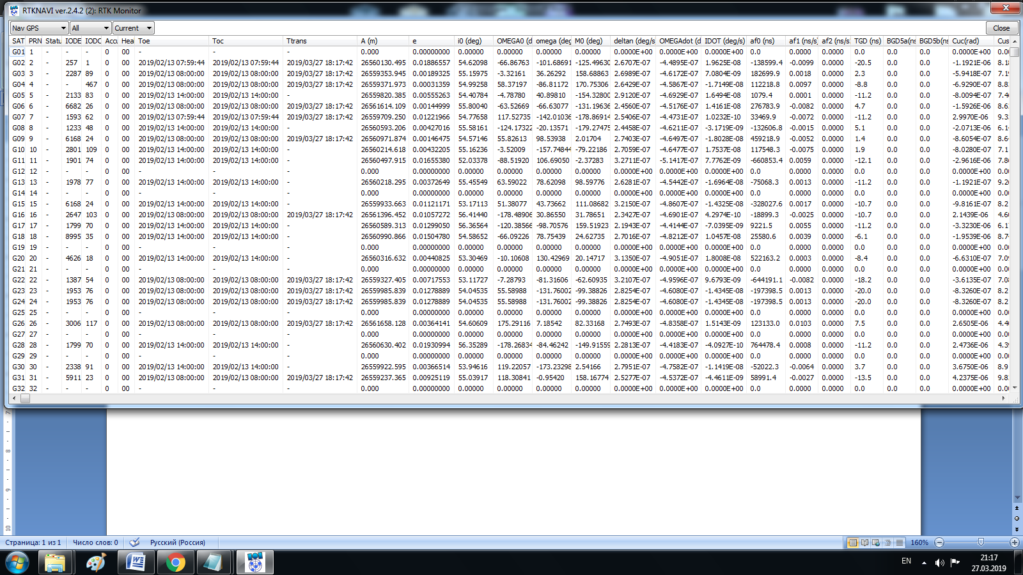

Рисунок 1. Эфемериды, полученные из файла BINR_morning.bin

%const

mu = 3.986005*10^14;

dOmega = 7.2921151467*10^(-5);

%almonach

toe = 288018; % время альмонаха от начала недели

A = 26561396.452; %корень из большой полуоси, м**0.5

e = 0.01057272; % экстрисинтет

I = 54.99258; %наклонение, полуциклы

OMEGA0 = -178.489062; % долгота узла, полуциклы;

omega = 30.86550; %аргумент перигея, полуцикл

M_0 = 31.78651; %средняя аномалия, полуциклы

OMEGAdot = -4.6901e-07; %скорость долготы узла, полуциклы/c

delta_n = 2.3427e-07;

IDOT = 4.2974e-10;

%**ДЛЯ ДАТЫ 13.02.2019**

TOW = 288000 + 18; %где 18 лип секунды.

WN = 1020;

Из Интерфейсного контрольного документа “IS-GPS-200H” для GPS был взят алгоритм расчетов и занесен в матлаб.

for i = 1:43200

% Из ИКД для GPS IS-GPS-200H

n_0 = sqrt(mu/A^3);

t = 303540 + 18 + i;

tk = t - toe;

n = n_0 + delta_n;

Mk = M_0+n*tk;

m = 1;

x(1) = 0;

for m = 1:100

x(m+1) = Mk + e*sin(x(m));

if abs(x(m+1) - x(m))<10^(-8)

break

end

m = m + 1;

end

E_k = x(m+1);

nu = atan2( (sqrt(1-e^2)*sin(E_k))/(1 - e*cos(E_k)),(cos(E_k) - e)/(1 - e*cos(E_k)));

Phik = nu + omega;

deltau = C_us*sin(2*Phik) + C_uc*cos(2*Phik);

deltar = C_rs*sin(2*Phik) + C_rc*cos(2*Phik);

deltai = C_is*sin(2*Phik) + C_ic*cos(2*Phik);

uk = Phik+deltau;

rk = A*(1 - e*cos(E_k)) + deltar;

ik = I + deltai+ IDOT*tk;

x_k_orb = rk*cos(uk);

y_k_orb = rk*sin(uk);

Omega_k = OMEGA0 + (OMEGAdot - dOmega)*tk - dOmega*toe;

x_k = x_k_orb*cos(Omega_k) - y_k_orb*cos(ik)*sin(Omega_k);

y_k = x_k_orb*sin(Omega_k) + y_k_orb*cos(ik)*cos(Omega_k);

z_k = y_k_orb*sin(ik);

X(1,i) = x_k;

Y(1,i) = y_k;

Z(1,i) = z_k;

r = sqrt((x_k)^2 + (y_k)^2 + (z_k)^2);

end

График движения спутника №16.

